1、配置防火墙
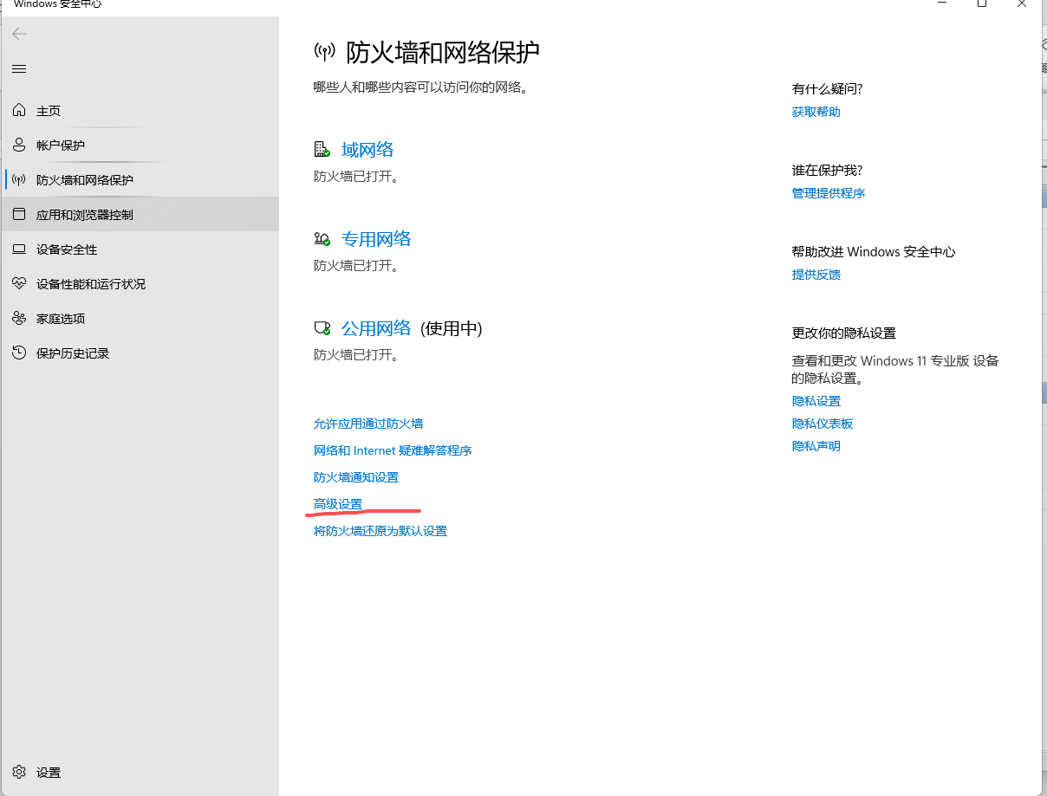

1.1 配置规则
左侧选择 “入站规则”，右侧点击 “新建规则”。
规则类型选择 “自定义”，点击 “下一步”。
程序选择 “所有程序”，点击 “下一步”。
协议类型选择 “ICMPv4”（如果需要 IPv6 则同时配置 ICMPv6），点击 “下一步”。
本地 IP 地址选择 “任何 IP 地址”，
远程 IP 地址选择 “下列 IP 地址”，点击 “添加”，”此IP范围：10.0.0.1-10.0.0.255”，点击 “下一步”。
操作选择 “允许连接”，点击 “下一步”。
配置文件保持默认（域、专用、公用），点击 “下一步”。
名称填写 “WireGuard - 允许 ICMP 入站（来自服务器）”，描述可选填，点击 “完成”。

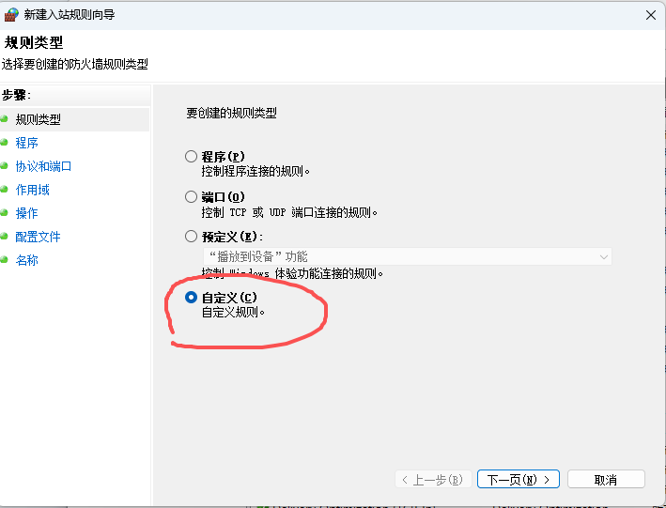

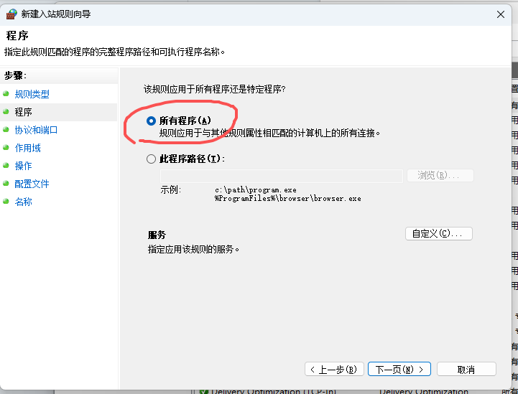

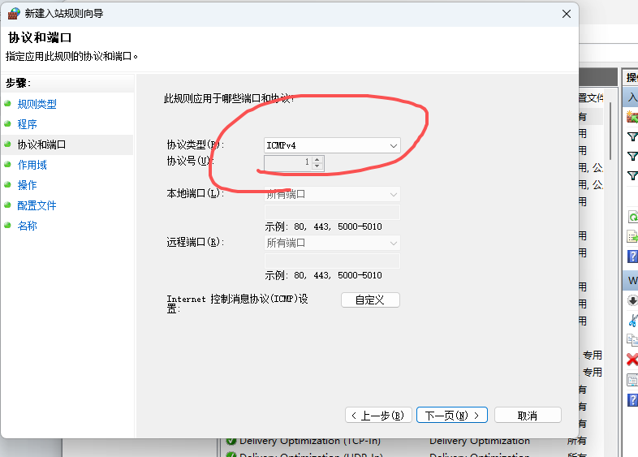

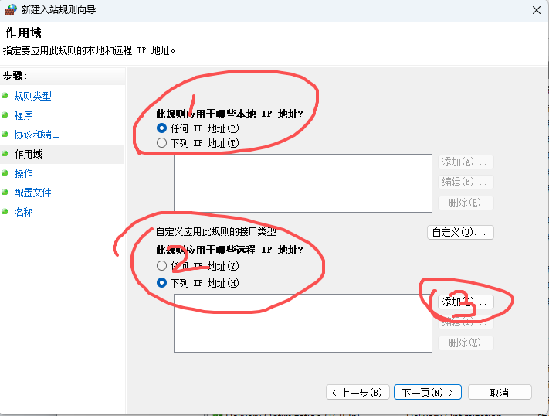

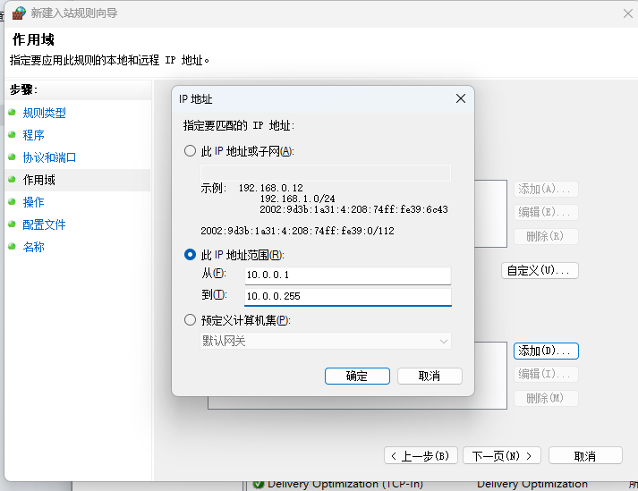

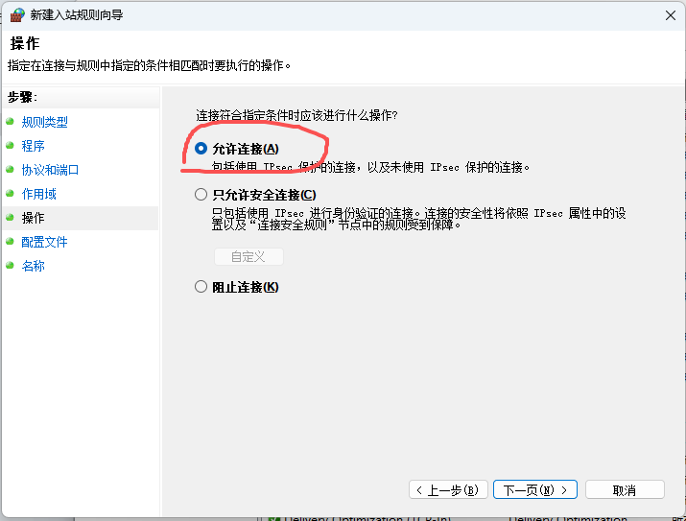

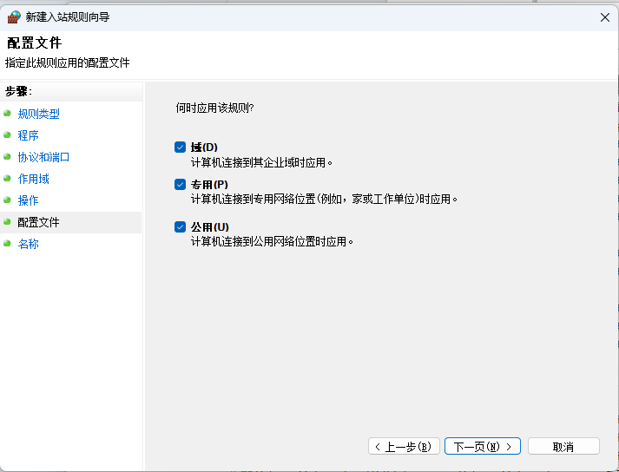

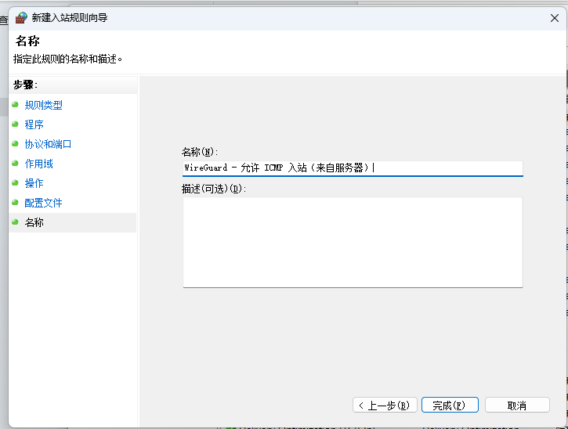

1.2开发端口配置
左侧选择 “入站规则”，右侧点击 “新建规则”。
规则类型选择 “端口”，点击 “下一步”。
程序选择 “特定端口”，8090-8099点击 “下一步”。
操作选择 “允许连接”，点击 “下一步”。
配置文件保持默认（域、专用、公用），点击 “下一步”。
名称填写 “广东供应链-开发”，描述可选填，点击 “完成”。

安装客户端
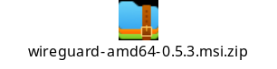

- 导入客户端配置文件
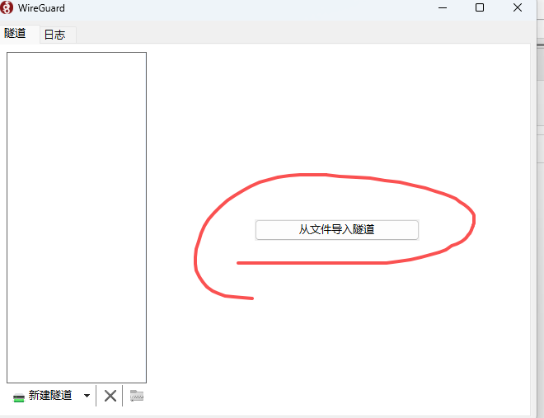

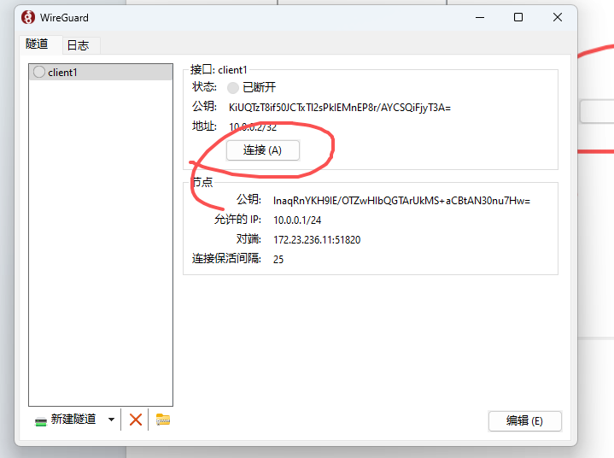

就可以连接成功了

